

Colegio Nuestro Tiempo R.B.D: 14.507-6
Programa de Integración Escolar
Educadora Diferencial: Vania Maltrain Caro
vania.maltrain@nuestrotiempo.cl

Guía estimulación cognitiva
Pre kínder
Semana N° 20 y 21
26 de Julio al 6 de agosto 2021

Objetivo: Estimular áreas cognitivas a través de la orientación espacial
Actividad

- Pinta sólo a los animales que están adentro del mar.

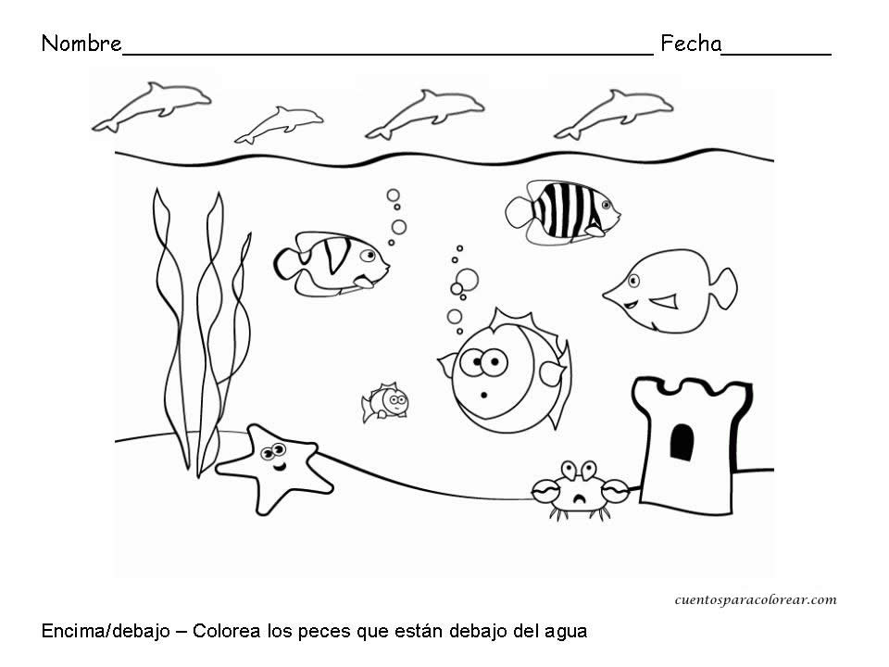

- Encierra en un círculo los objetos que están correcto en su posición.

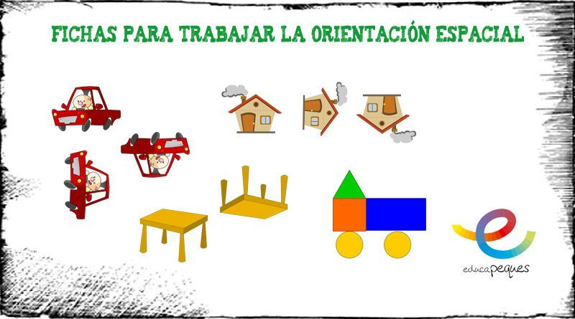

- Cuál es igual al modelo, márcalo con una X

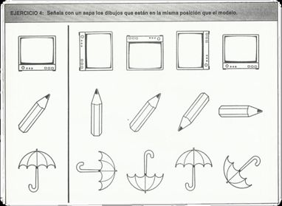

- Recorta los animales y luego pégalos según las instrucciones que te leerán.

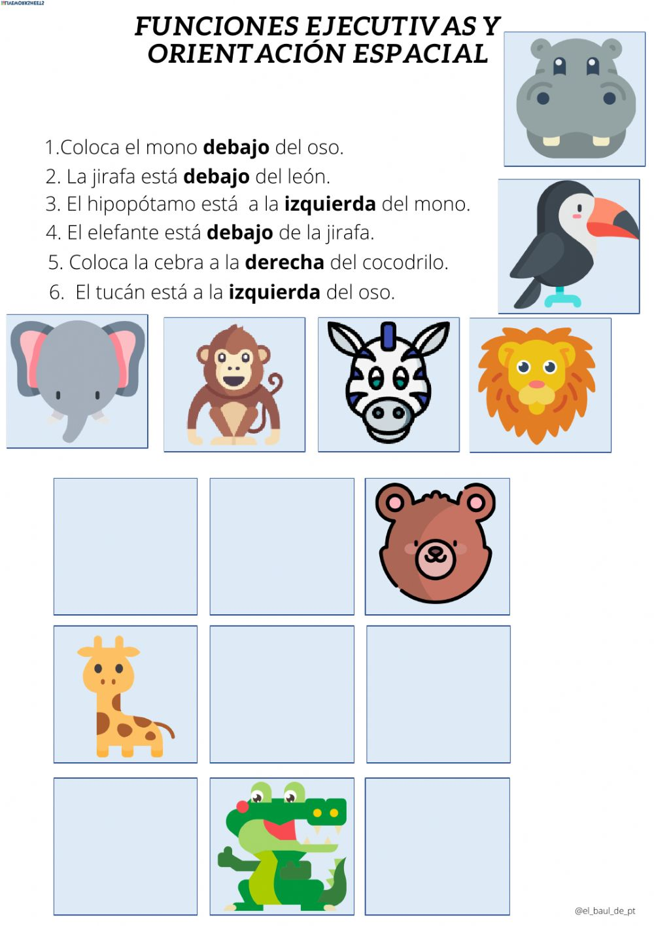

- Pinta los cuadrados igual al modelo
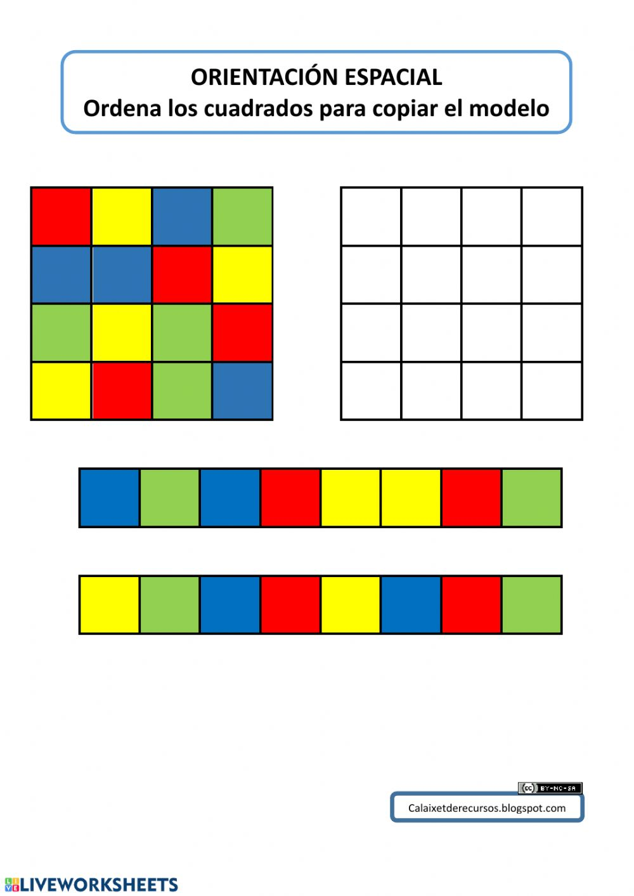


¡Felicidades por tu esfuerzo!



Frente a cualquier duda con la guía o bien si puedes enviar fotos de ella resuelta, me puedes escribir a mi correo vania.maltrain@nuestrotiempo.cl . Estaré muy contenta que te pongas en contacto conmigo.

